OPIS SPRZĘTU
Lp. 1 - 5
Kapnometr Emma ETCO2 Model 605102 rok prod. 2009 i 2011 Nr fabryczne: 115988, 115990, 110969, 110960, 110973
szt. 5
Używany w 100% sprawny „kieszonkowy” Kapnometr EMMA firmy Phasein wykorzystujący rzeczywisty pomiar EtCO2, który pozwala na potwierdzenie wykonania prawidłowej intubacji oraz potwierdzenie odpowiednio wprowadzanej rurki intubacyjnej, a także przemieszczanie się i zmniejszenie drożności rurki, usterki respiratora, rozpoznanie nagłych zmian patologicznych, widocznych poprzez odczyt poziomu ETCO2 podczas resuscytacji krążeniowo-oddechowej i innych stanach zagrożenia życia. Ma zastosowanie w zespołach ratownictwa medycznego, oddziałach szpitalnych, podczas transportu pacjenta, wojsku, PSP, OSP oraz wielu innych jednostkach współdziałających z Systemem Państwowego Ratownictwa Medycznego.
Zestaw zawiera: opakowanie, kapnometr oraz ustnik – złączka oddechowa. Zasilanie: 2 alkaliczne baterie LR03 (brak w zestawie).
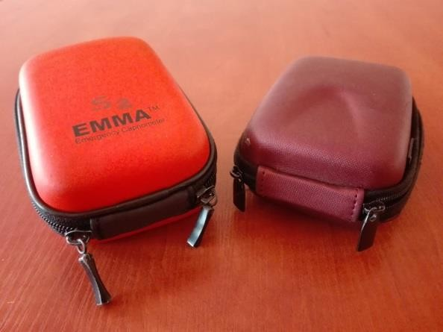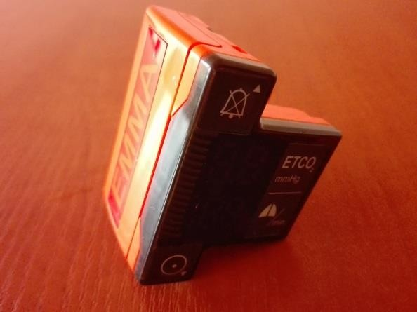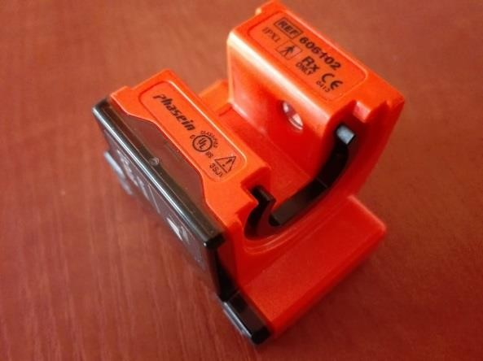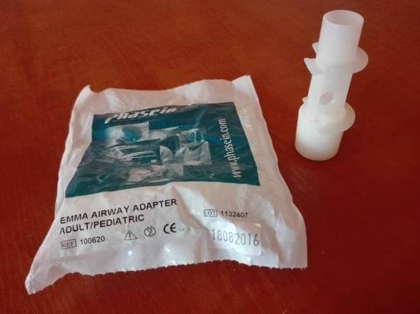

więcej informacji:
http://medline.pl/wp-content/uploads/2017/02/EMMA-wojsko.pdf

Lp. 6
Platforma do wspomagania RKO - AutoPulse Zoll rok prod. 2011 Nr fabryczny: 40303
szt. 1

Używane w 100% sprawne urządzenie do mechanicznego ucisku klatki piersiowej AutoPulse firmy ZOOL. Dzięki niemu można sprawnie prowadzić ciągłe i nieprzerwanie uciskanie klatki piersiowej pacjenta o stałej częstości i głębokości. Sterowany mikroprocesorem czujnik automatycznie określa wielkość, kształt i opór klatki piersiowej pacjenta, wyliczając siłę konieczną do uzyskania właściwej głębokości uciśnięć. Urządzenia ma zastosowanie w zespołach ratownictwa medycznego, podczas prowadzenia resuscytacji w trakcie transportu, oddziałach szpitalnych. Może być także używanych przez jednostki współpracujące z Systemem Państwowego Ratownictwa Medycznego.
Zestaw zawiera: urządzenie (bez baterii i ładowarki) i oryginalna torba
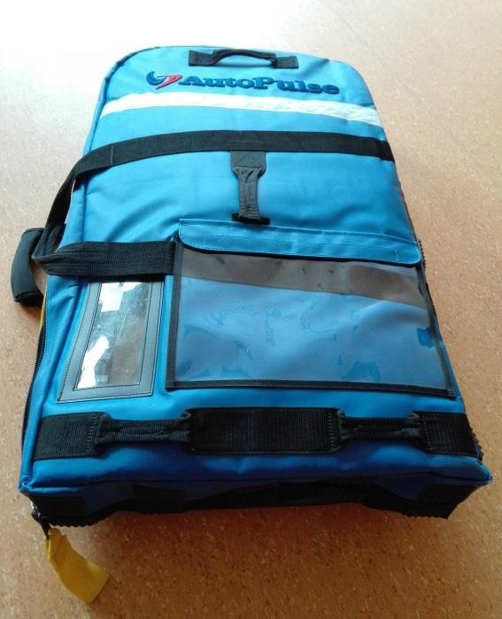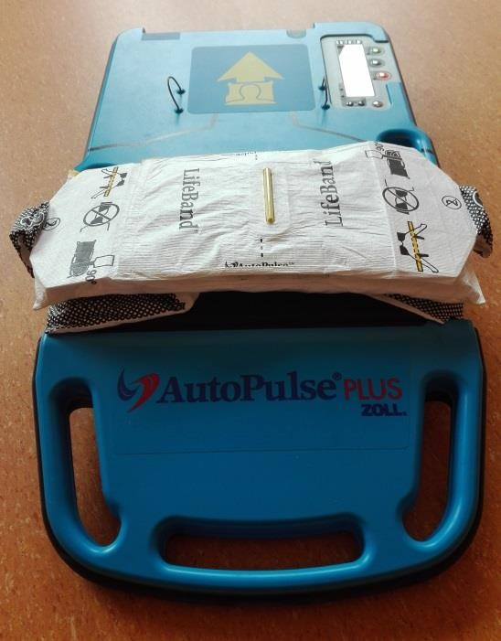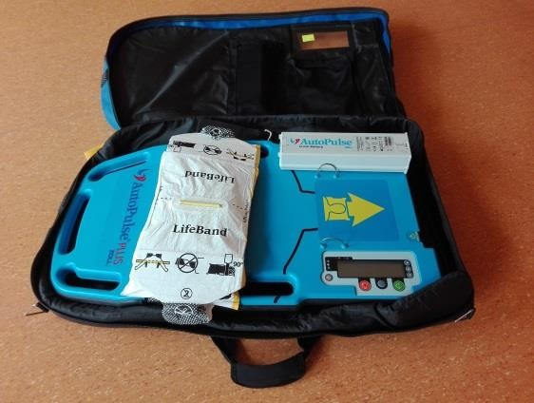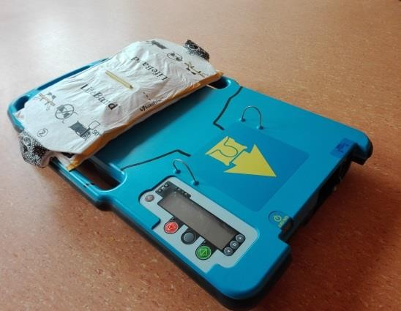
więcej informacji:
https://www.paramedica.pl/zalaczniki/AutoPulse%20Broszura%2005%2016%20wer%2003%20Mejl.pdf

Lp. 7
Aparat Usg DUS 101 Dramiński rok prod. 2011 szt. 1

Używany w 100% sprawny przenośny ultrasonograf do szybkiej diagnostyki każdego pacjenta. Aparat ma zastosowania w zespołach ratownictwa medycznego w stanach zagrożenia życia, gabinecie lekarskim, bezpośrednio przy łóżku pacjenta w oddziałach szpitalnych.
Zestaw zawiera: body skanera, sondę mechaniczną abdominalną, 2 pakiety zewnętrznych baterii, ładowarkę do baterii, kabel łączący ładowarkę i body skanera, kabel łączący baterię i body skanera, kabel USB do transmisji danych, walizkę transportową Explorer.
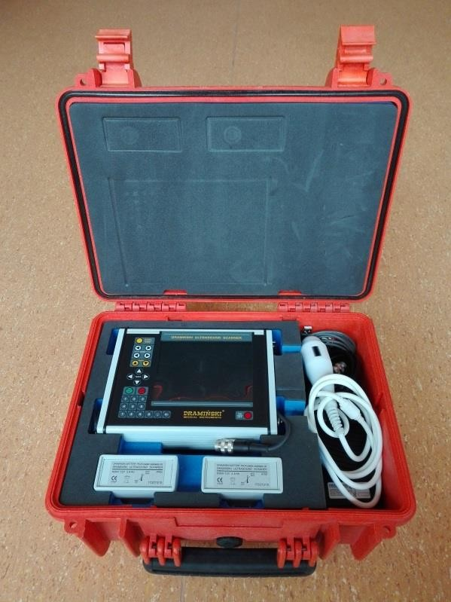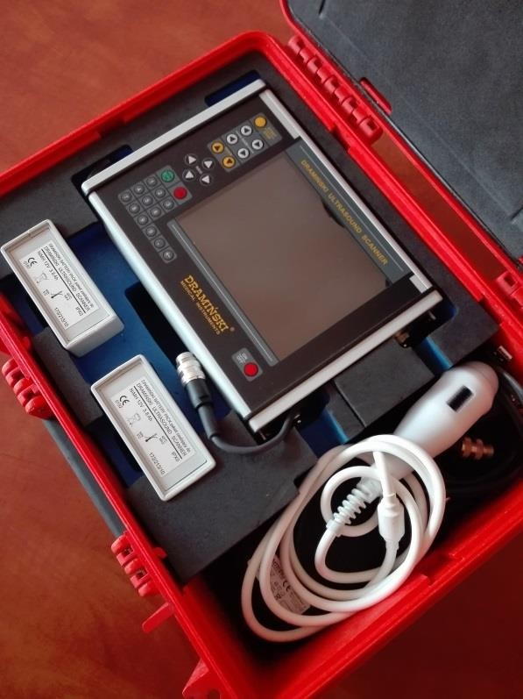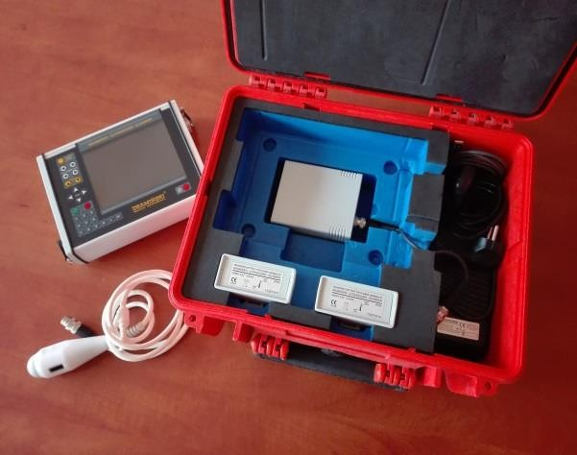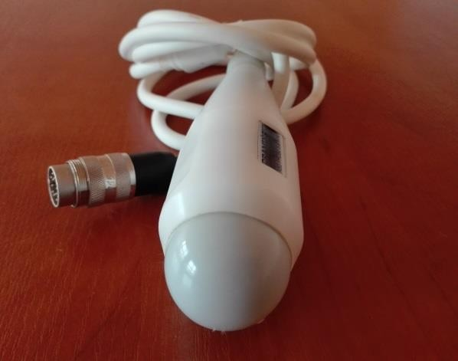
więcej informacji:
https://www.draminski.pl/wp-content/uploads/2013/02/dus_101_pl.pdf

Lp.8
Marka/model: Renault Master
Przeznaczenie: karetka sanitarna
Nr rejestracyjny: NO 67334
Pojemność silnika: 2953 cm³
Rodzaj silnika: diesel
Skrzynia biegów: manualna
Przebieg: 397 019 km
Ważność badania technicznego: 07.05.2022 r.
Ważność ubezpieczenia pojazdu: 31.12.2022 r.
Stan techniczny pojazdu należy do oceny nabywcy.

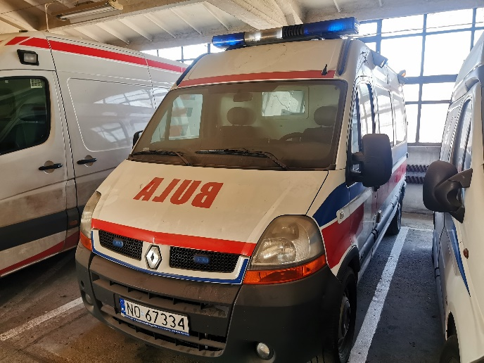 | 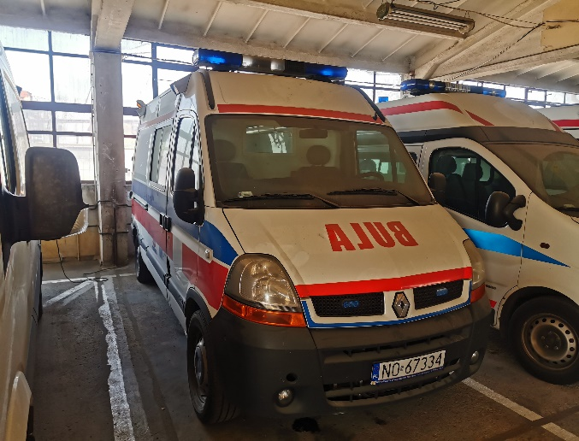
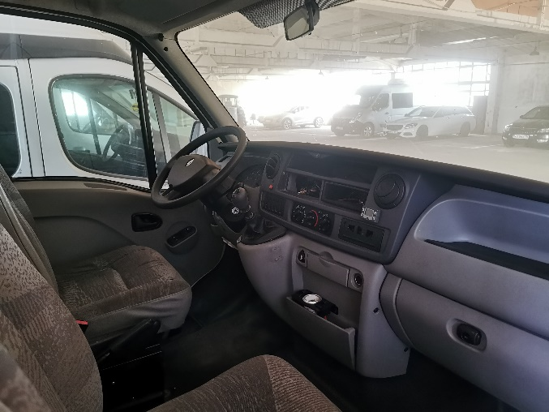 | 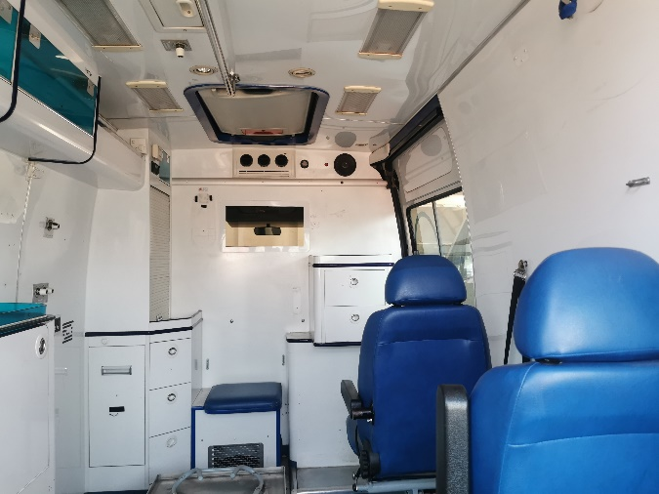

Lp. 9
Marka/model: Opel Vivaro
Przeznaczenie: karetka sanitarna
Nr rejestracyjny: NO 63580
Pojemność silnika: 1870 cm³
Rodzaj silnika: diesel
Skrzynia biegów: manualna
Przebieg: 384 125 km
Ważność badania technicznego: 14.01.2021 r.
Ważność ubezpieczenia pojazdu: 31.12.2022 r.
Stan techniczny pojazdu należy do oceny nabywcy.

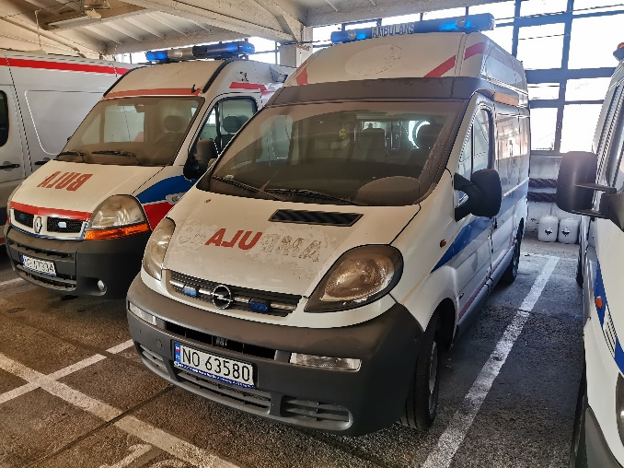 | 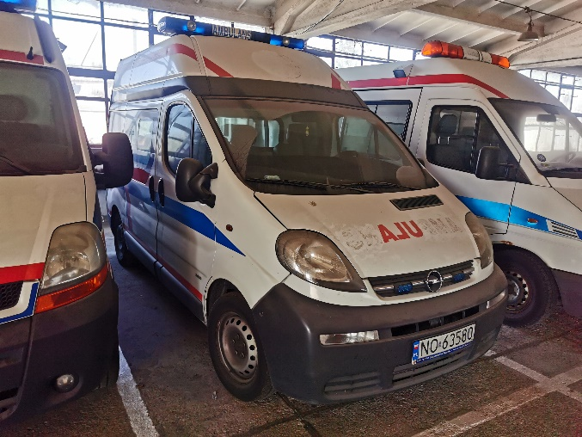
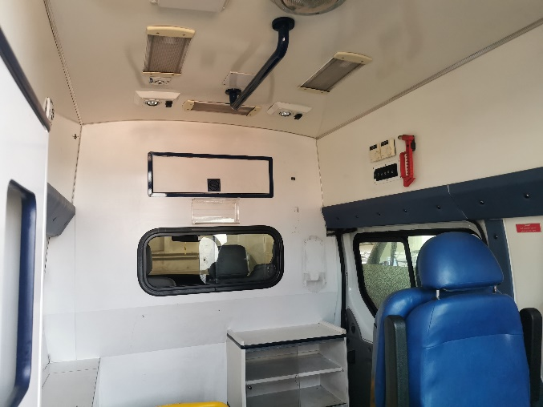 | 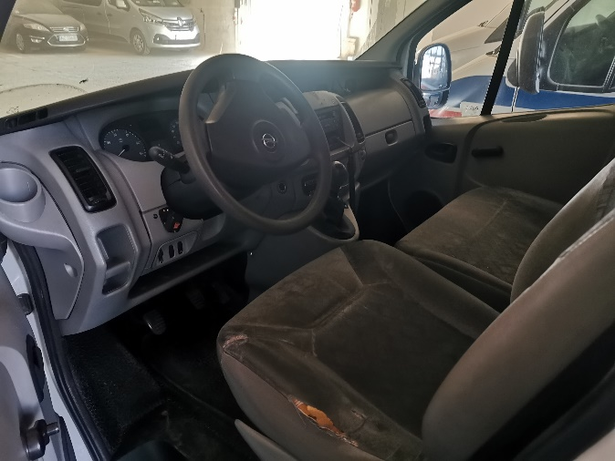

Lp. 10
Marka/model: Mercedes-Benz Sprinter
Przeznaczenie: samochód dostawczy
Nr rejestracyjny: NO 33953
Pojemność silnika: 2148 cm³
Rodzaj silnika: diesel
Skrzynia biegów: manualna
Przebieg: 333 695 km
Ważność badania technicznego: 06.04.2022 r.
Ważność ubezpieczenia pojazdu: 31.12.2022 r.
Stan techniczny pojazdu należy do oceny nabywcy.

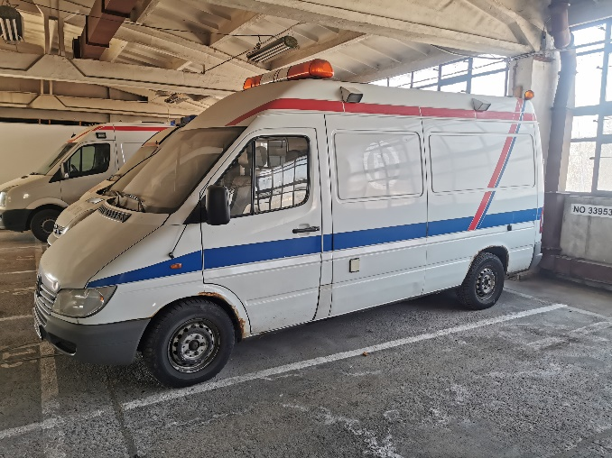 | 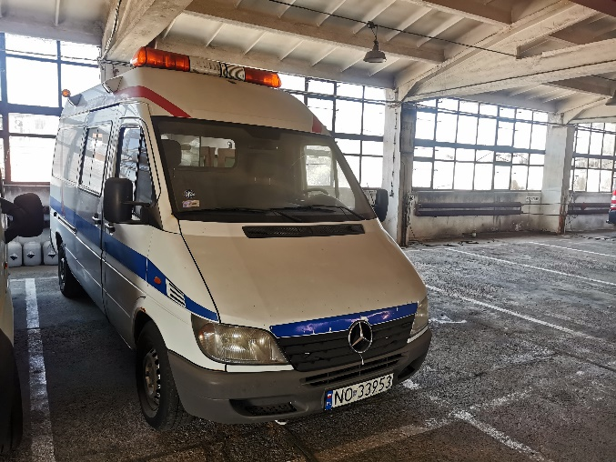
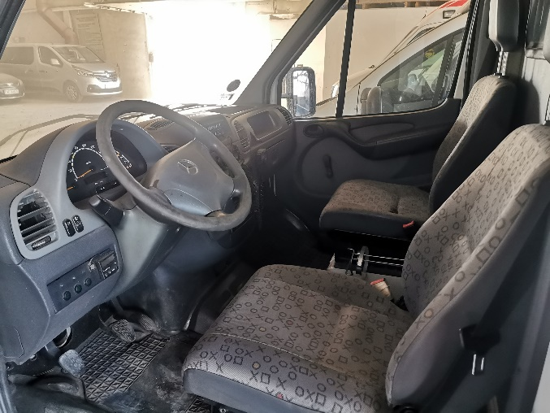

Lp.11
Marka/model: Honda TRANSALP XL 700 VA
Przeznaczenie: motocykl
Nr rejestracyjny: NO 3618
Pojemność silnika: 680 cm³
Rodzaj silnika: benzyna
Skrzynia biegów: manualna
Przebieg: 30 168 km
Ważność badania technicznego: 17.09.2022 r.
Ważność ubezpieczenia pojazdu: 31.12.2022 r.
Stan techniczny pojazdu należy do oceny nabywcy.

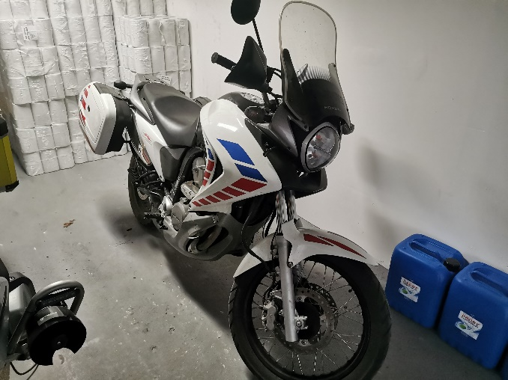 | 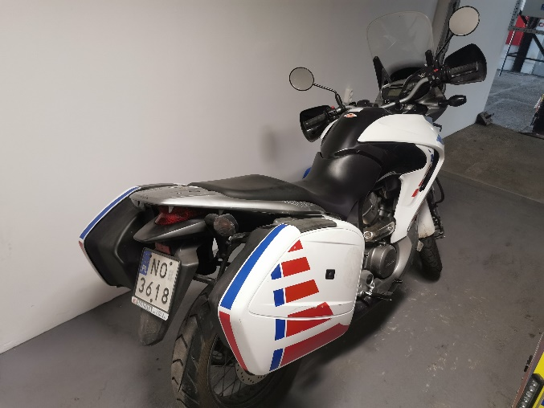
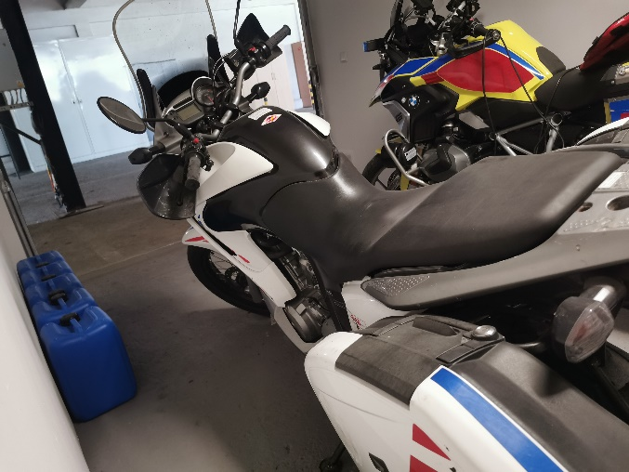 | 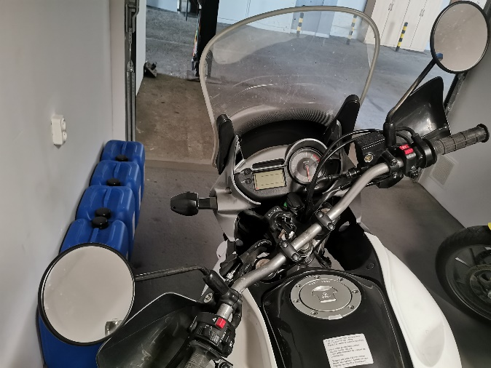

Lp.12
Klimatyzator SPLIT, firma GALANZ, jedna jednostka wewnętrzna. Eksploatowany w latach 2012- 2020, sprawny w dni demontażu 10.10. 2020 r.
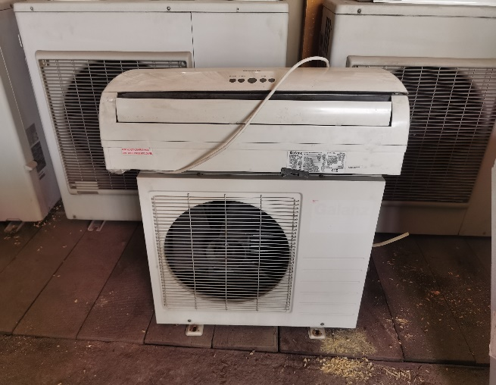 | 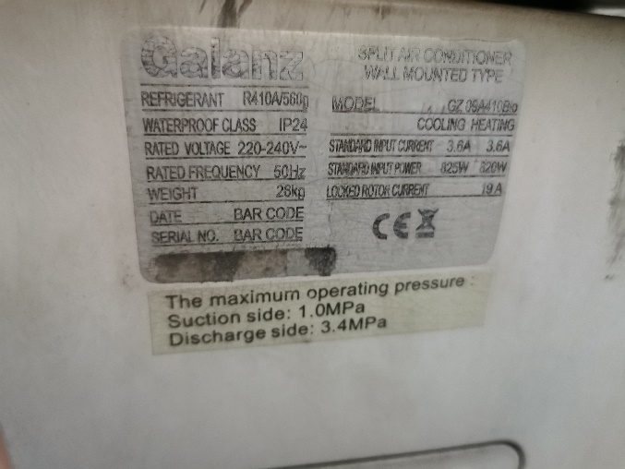

Lp.13
Klimatyzator MULTISPLIT, firma GENERAL, trzy jednostki wewnętrzne. Eksploatowany w latach 2012- 2020, sprawny w dni demontażu 10.10. 2020 r.
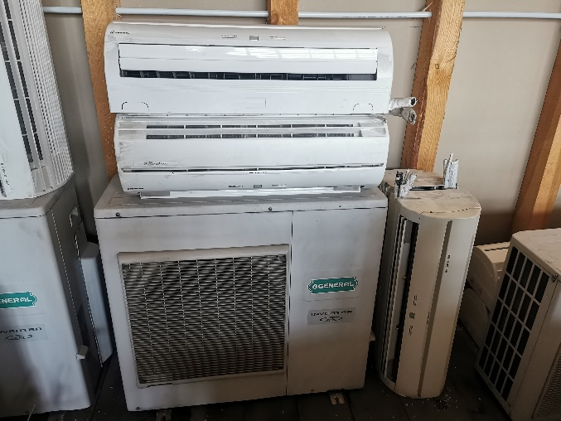 | 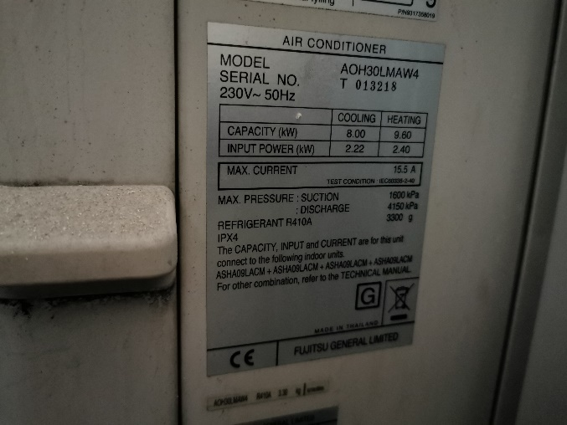

Lp.14
Klimatyzator MULTISPLIT, firma GENERAL, dwie jednostki wewnętrzne. Eksploatowany w latach 2012- 2020, sprawny w dni demontażu 10.10. 2020 r.
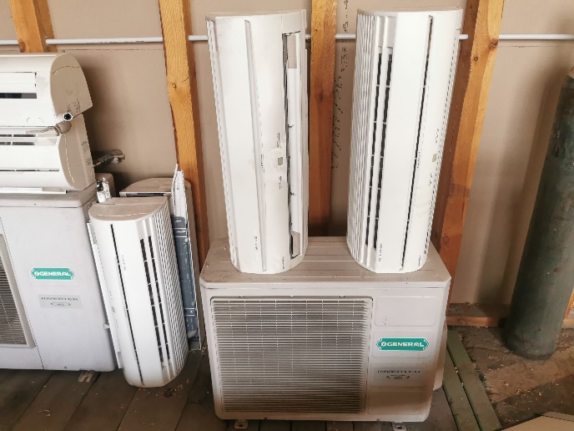 | 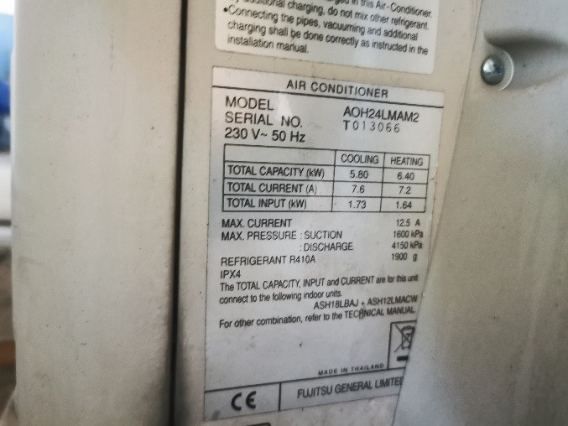
Lp.15
Klimatyzator MULTISPLIT, firma GENERAL, trzy jednostki wewnętrzne. Eksploatowany w latach 2012- 2020, sprawny w dni demontażu 10.10. 2020 r.
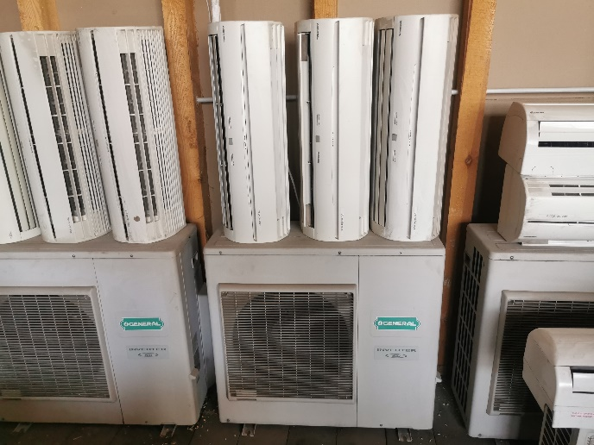 | 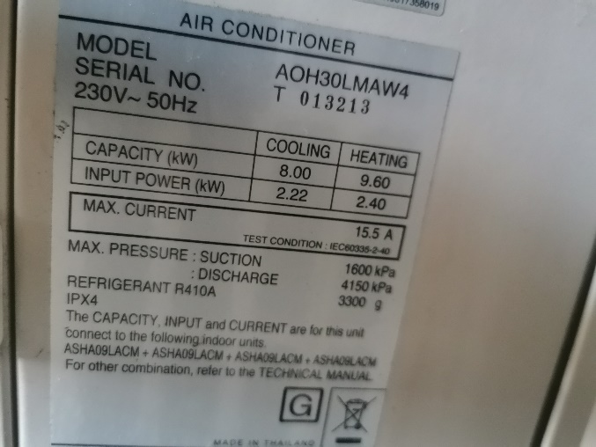

Lp.16
Klimatyzator MULTISPLIT, firma GENERAL, trzy jednostki wewnętrzne. Eksploatowany w latach 2012- 2020, sprawny w dni demontażu 10.10. 2020 r.
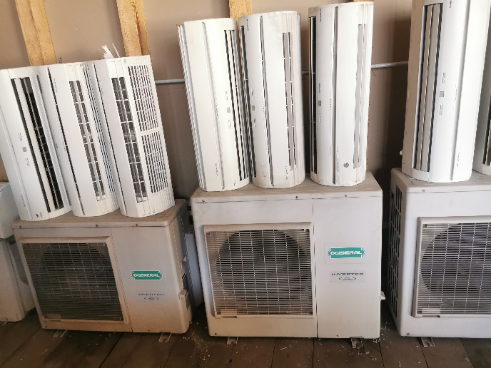 | 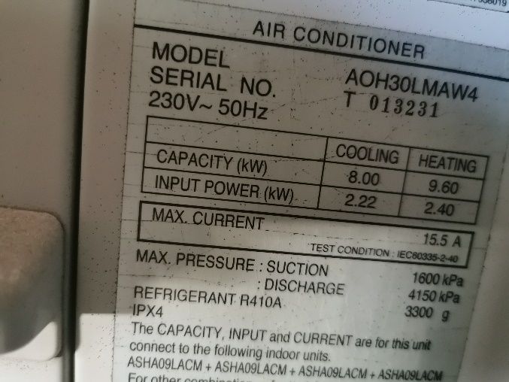

Lp.17
Klimatyzator MULTISPLIT, firma GENERAL, trzy jednostki wewnętrzne. Eksploatowany w latach 2012- 2020, sprawny w dni demontażu 10.10. 2020 r.
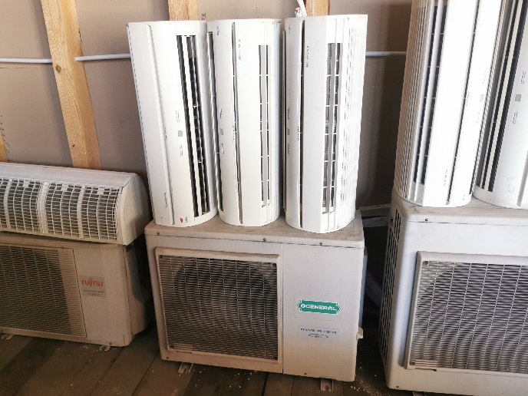 | 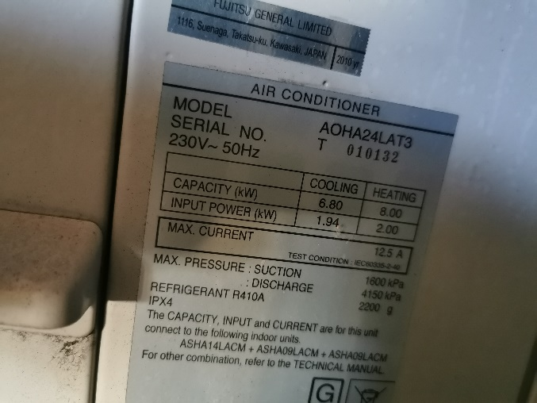

Lp.18
Klimatyzator SPLIT, firma FUJITSU, jedna jednostka wewnętrzna. Eksploatowany w latach 2012- 2020, sprawny w dni demontażu 10.10. 2020 r.
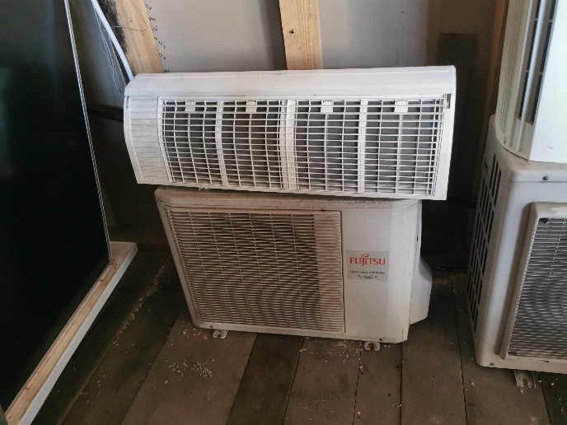

Lp.19
Boiler elektryczny ELPROM 50 litrów. Sprawny w dniu demontażu 10.10.2019 r.
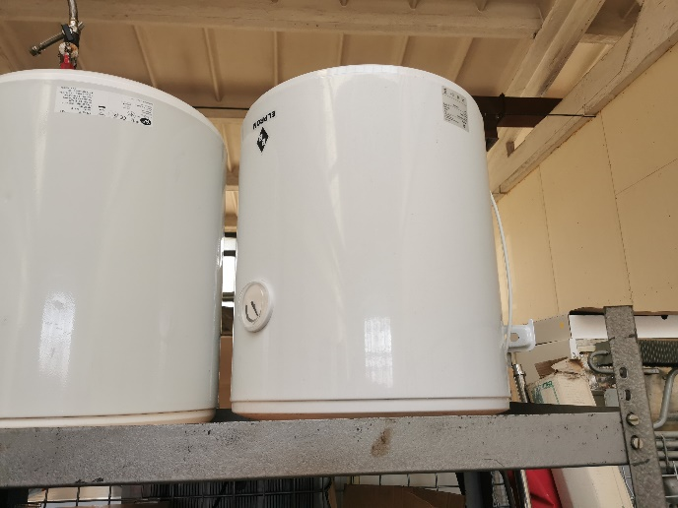

Lp.20
Boiler elektryczny ATLANTIC 50 litrów. Sprawny w dniu demontażu 10.10.2019 r.

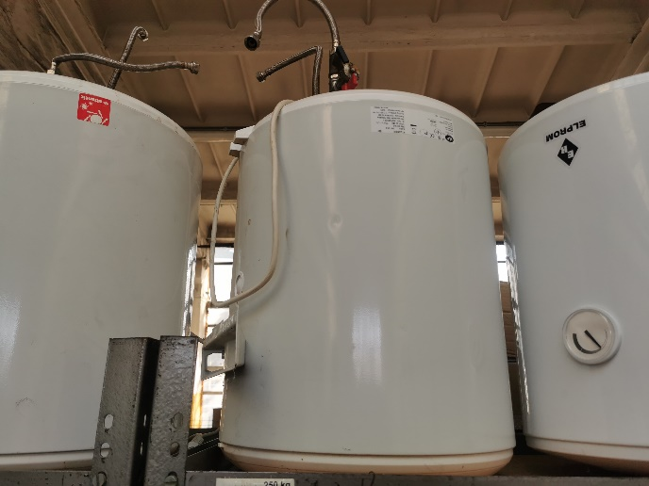

Lp.21
Boiler elektryczny ATLANTIC 50 litrów. Sprawny w dniu demontażu 10.10.2019 r.

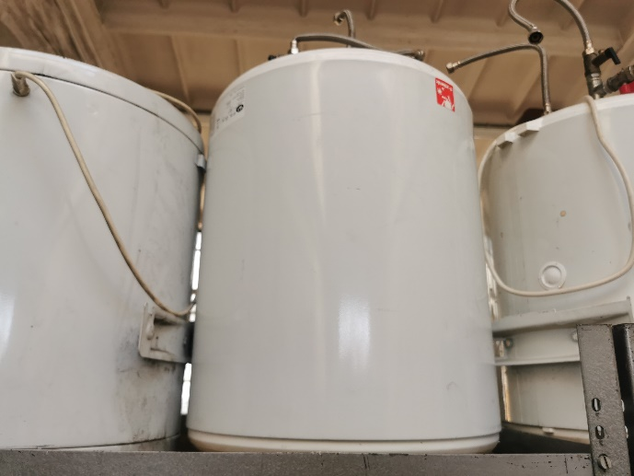

Lp.22
Boiler elektryczny BIAWAR 30 litrów. Sprawny w dniu demontażu 10.10.2019 r.

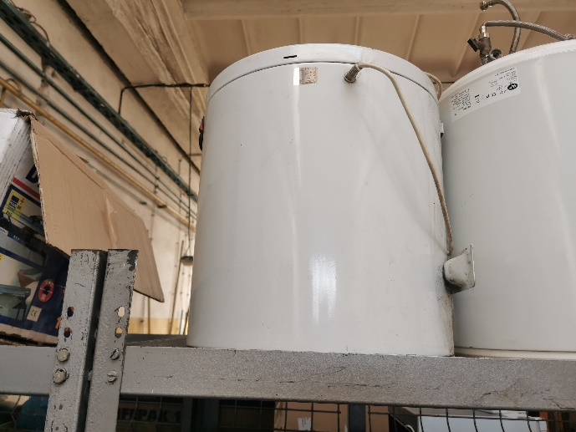

Lp.23
Szafa 4 sztuki - na sprzęt elektroniczny
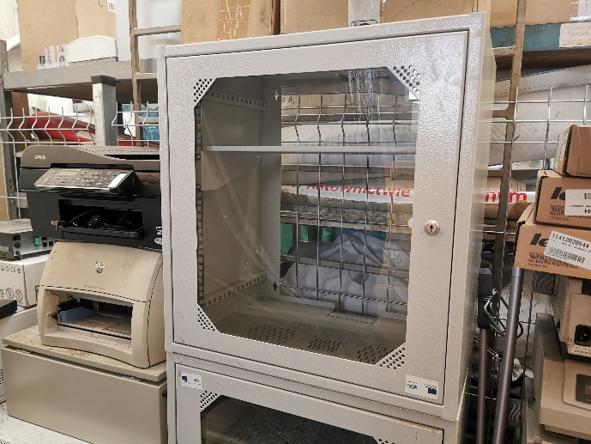

Lp.24
Szafa 11 sztuk - na sprzęt elektroniczny
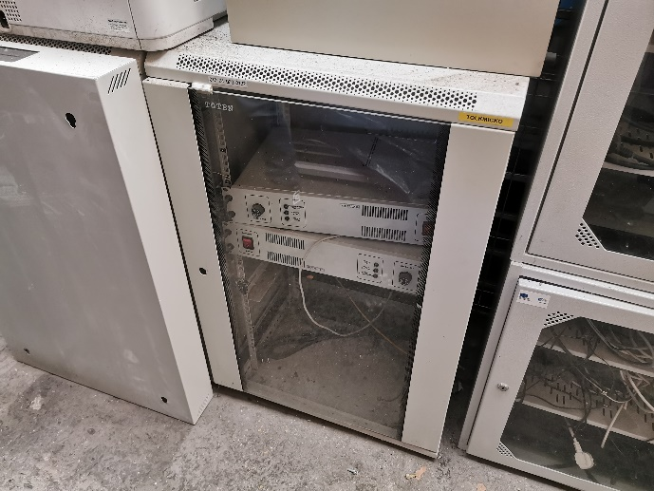

Lp.25
Szafa - na sprzęt elektroniczny
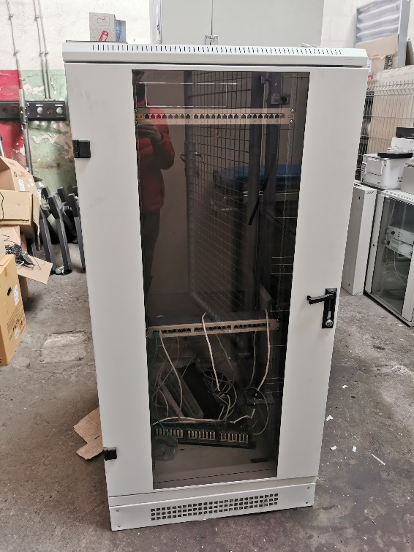

Lp.26
Szafa - na sprzęt elektroniczny
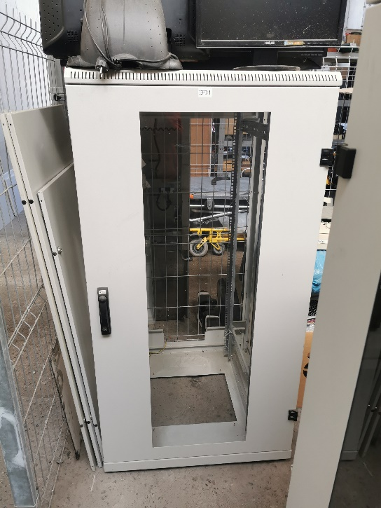

Lp.27
Łózko składane 3 sztuki
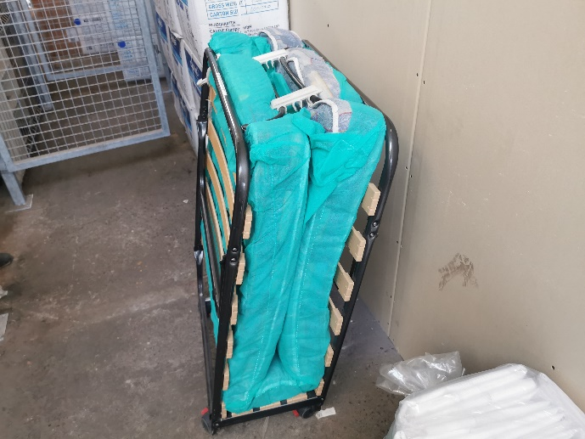 | 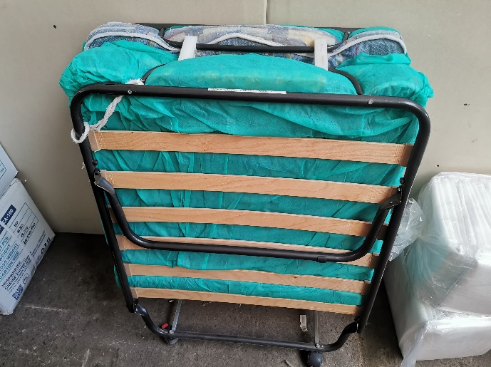

Lp.28
Wersalka rozkładana 4 sztuki
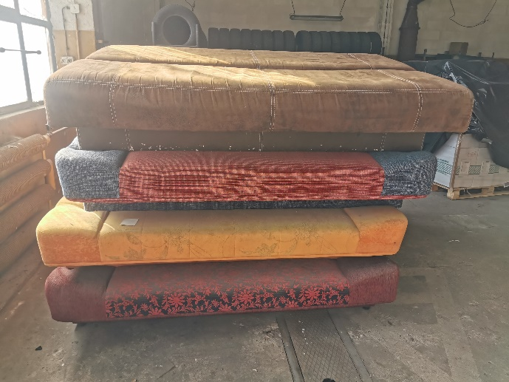 | 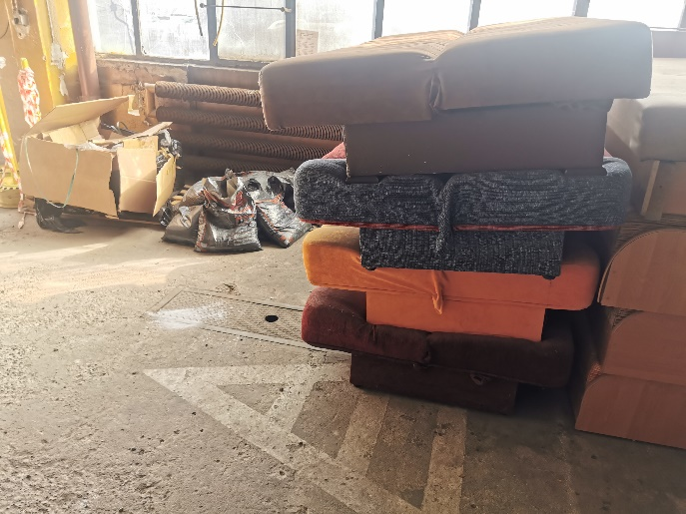

Lp.9
Wersalka rozkładana 3 sztuki
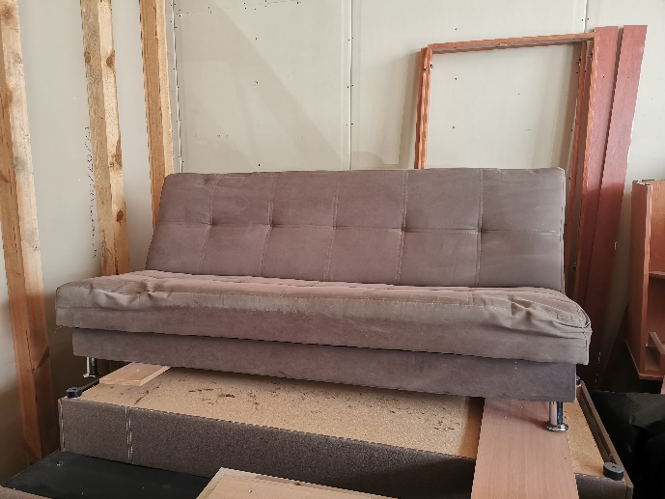

Lp.30
Tapczan jednoosobowy 4 sztuki
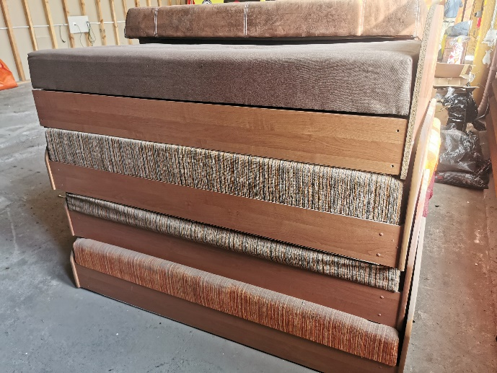 | 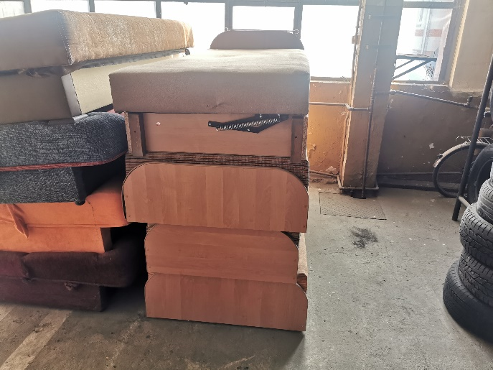

Lp.31-33
Butla gazowa propan – butan 11 kg, 3 sztuki.
